4 марта Классная работа «Округление чисел» | 4 марта Классная работа «Округление чисел»
1. Повторение | 1. Повторение
  Все вместе | Индивидуально (с последующим выполнением задания всеми)
  1. А.Г. Мерзляк «Математика 5 класс» стр. 220 № 859  2. А.Г. Мерзляк «Математика 5 класс Рабочая тетрадь № 2» стр. 32 № 411 | А.Г. Мерзляк «Математика 5 класс» стр. 218 № 1
  Все вместе | Индивидуально (с последующим выполнением задания всеми)
  1. А.Г. Мерзляк «Математика 5 класс» стр. 220 № 859  2. А.Г. Мерзляк «Математика 5 класс Рабочая тетрадь № 2» стр. 32 № 411 | А.Г. Мерзляк «Математика 5 класс» стр. 218 № 1
2. Проверка домашнего задания  Самостоятельная работа | 2. Проверка домашнего задания  Самостоятельная работа
  Вариант 1 | Вариант 2 | Вариант 3 | Вариант 4
  А.Г. Мерзляк «Математика 5 класс Дидактические материалы» стр. 29  № 212; № 213 | А.Г. Мерзляк «Математика 5 класс Дидактические материалы» стр. 60  № 212; № 213 | А.Г. Мерзляк «Математика 5 класс Дидактические материалы» стр. 91  № 212; № 213 | А.Г. Мерзляк «Математика 5 класс Дидактические материалы» стр. 122  № 212; № 213
  Вариант 1 | Вариант 2 | Вариант 3 | Вариант 4
  А.Г. Мерзляк «Математика 5 класс Дидактические материалы» стр. 29  № 212; № 213 | А.Г. Мерзляк «Математика 5 класс Дидактические материалы» стр. 60  № 212; № 213 | А.Г. Мерзляк «Математика 5 класс Дидактические материалы» стр. 91  № 212; № 213 | А.Г. Мерзляк «Математика 5 класс Дидактические материалы» стр. 122  № 212; № 213
3. Объяснение нового материала | 3. Объяснение нового материала
Разбираем материал учебника А.Г. Мерзляк «Математика 5 класс» стр. 215 § 32, находим ответы для решения задания А.Г. Мерзляк «Математика 5 класс Рабочая тетрадь № 2» стр. 31 № 409  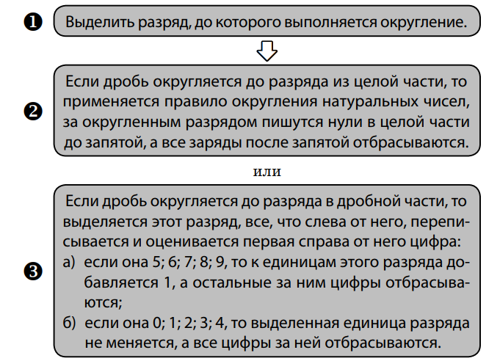 | Разбираем материал учебника А.Г. Мерзляк «Математика 5 класс» стр. 215 § 32, находим ответы для решения задания А.Г. Мерзляк «Математика 5 класс Рабочая тетрадь № 2» стр. 31 № 409
3. Закрепление изучаемого материала | 3. Закрепление изучаемого материала
  1. А.Г. Мерзляк «Математика 5 класс Рабочая тетрадь № 2»
  стр. 32 № 412
  2. А.Г. Мерзляк «Математика 5 класс Рабочая тетрадь № 2»  стр. 31 № 410 | 2. А.Г. Мерзляк «Математика 5 класс» стр. 218 № 844 1); 2)
   | 3. А.Г. Мерзляк «Математика 5 класс» стр. 219 № 846 1) – 3)
   | 4. А.Г. Мерзляк «Математика 5 класс» стр. 219 № 848
  1. А.Г. Мерзляк «Математика 5 класс Рабочая тетрадь № 2»
  стр. 32 № 412
  2. А.Г. Мерзляк «Математика 5 класс Рабочая тетрадь № 2»  стр. 31 № 410 | 2. А.Г. Мерзляк «Математика 5 класс» стр. 218 № 844 1); 2)
   | 3. А.Г. Мерзляк «Математика 5 класс» стр. 219 № 846 1) – 3)
   | 4. А.Г. Мерзляк «Математика 5 класс» стр. 219 № 848
4. Итог урока | 4. Итог урока
А.Г. Мерзляк «Математика 5 класс» стр. 215 § 32, уметь отвечать на вопросы | А.Г. Мерзляк «Математика 5 класс» стр. 215 § 32, уметь отвечать на вопросы
5. Домашнее задание  А.Г. Мерзляк «Математика 5 класс» § 30 уметь отвечать на вопросы  Решить задачи: 845 1); 2); 847 (1 – 3); 860 1), а также задачу  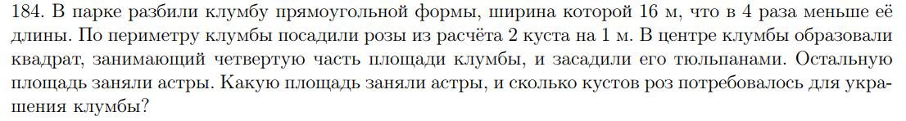 | 5. Домашнее задание  А.Г. Мерзляк «Математика 5 класс» § 30 уметь отвечать на вопросы  Решить задачи: 845 1); 2); 847 (1 – 3); 860 1), а также задачу
Дополнительное задание (Для тех, кто хочет знать больше)   | Дополнительное задание (Для тех, кто хочет знать больше)

